Le 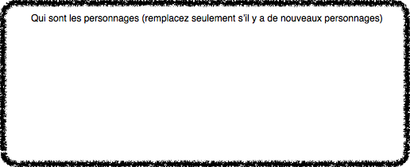Chef

Qu’est -ce qui est arrivé la dernière fois? ou, décrivez l’endroit.

Qu’est-ce qui est le problème principal?

Le climax:

Le dénouement:

Qu’est-ce qui arrive à la fin?